In principiu depinde de marketul pe care se desfasoara , adica de:  
-succesul sectorului

-profiturile investitiei in alti competitor

-ideea pe care o dezvolta

-aprecierea pe clientilor

-echipa de management pentru afacere

Mai e luata in considerare IRR:

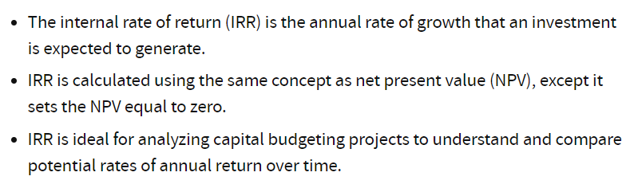

Formula IRR:

